

**GS-Serie**

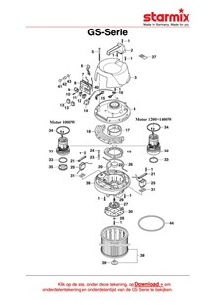

Download hier de exposietekening voor de GS-serie:

GS-Serie